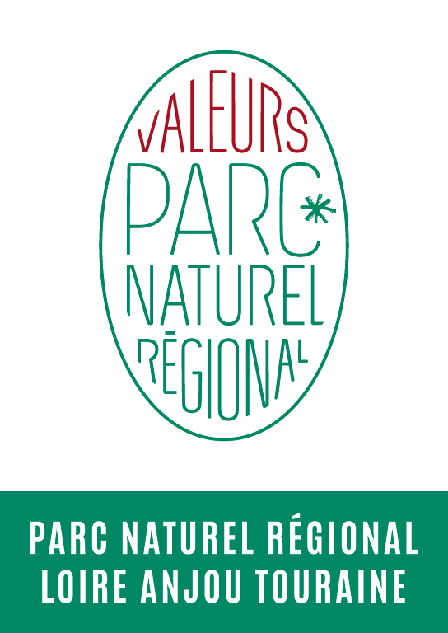
FORMULAIRE DE DEMANDE
D’UTILISATION DE LA MARQUE
PAR UNE ENTREPRISE
AUPRÈS DU
PARC NATUREL RÉGIONAL

QUALITÉ DU DEMANDEUR
Nom de l’entreprise :
Adresse :

Coordonnées : Tél : …………………………… Fax : ……………………………
Mél :
Site Internet :

Statut de l’entreprise :
Date de création de l’entreprise :
Code SIRET / APE :

Nombre de salariés : ……………
Équivalent Temps Plein : 0 à 1 ETP 1 à 10 ETP 11 ETP ou +
Prénom et nom du dirigeant :
Statut du dirigeant :
Prénom et nom de la personne en charge du suivi de la demande de marque (si différente du dirigeant) :
Poste occupé :
Contrat : CDI CDD
Ancienneté :

FICHE SYNTHETIQUE D’ACTIVITE
Nom de l’entreprise :
Activités / productions réalisées :
……………………………………………………. …………………………………………………….
……………………………………………………. …………………………………………………….
Détails : ………………………………………………………………………………………………………………..
…………..……………………………………………………………………………………………………………….
…………..……………………………………………………………………………………………………………….
…………..……………………………………………………………………………………………………………….
…………..……………………………………………………………………………………………………………….
…………..……………………………………………………………………………………………………………….
…………..……………………………………………………………………………………………………………….

Disponibilité : Toute l’année Une partie de l’année Sur demande
Visite du public possible? Toute l’année Une partie de l’année Sur demande
Détail : ………………………………………………………………………………………………………………….
…………………………………………………………………………………………………………………………..
…………………………………………………………………………………………………………………………..

Vos points forts :

Autre(s) marque(s) et label(s) obtenus :

Engagement dans des démarches collectives (commerciales ou autres) ? ………………………………..
……………………………………………………………………………………………………………………………

Langue(s) étrangères parlée(s) ?

CONNAISSANCE DE LA MARQUE
Avant votre demande, connaissiez-vous le Parc ?
Existence Périmètre / territoire classé PNR
Actions
Lesquelles :

Comment avez-vous eu connaissance de la marque ?

Qu’est-ce qui vous plait dans cette marque ?

UTILISATION PROJETÉE DE LA MARQUE
Votre demande concerne quelles activités :
……………………………………… ………………………………………
- ……………………………………… ………………………………………

Quels objectifs pour votre entreprise avez-vous avec la marque ?

Quelles actions envisagez-vous de conduire avec la marque ?

Qu’attendez-vous du Parc ?

